Shtojca 15
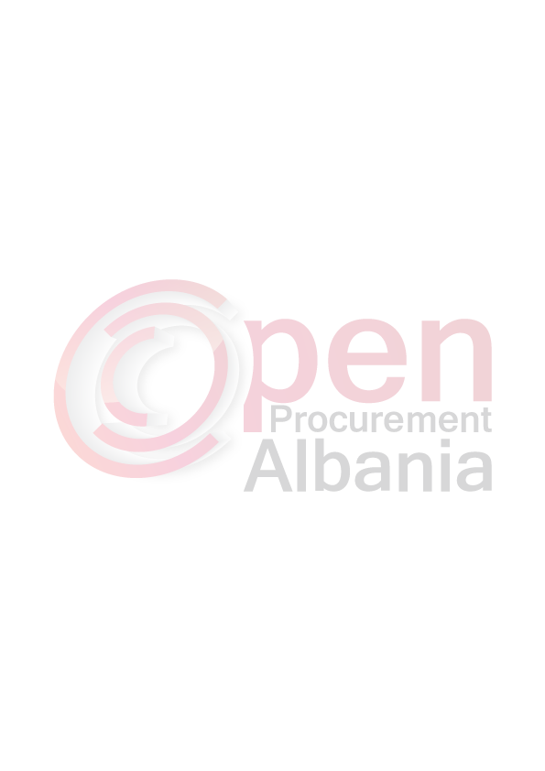
[ Shtojcë për t’u plotësuar Autoriteti Kontraktor]
FORMULARI I NJOFTIMIT TË FITUESIT
[Data 17.05.2016]
Për: [SARDO]
Procedura e prokurimit:
Përshkrim i shkurtër i kontratës: ”Blerje materiale ndertimi per “Rikonstruksion I rruges “Likallaret” fshati Vlosh”

Publikime të mëparshme (nëse zbatohet): Buletini i Njoftimeve Publike [04.04.2016] [13]
Kriteret e përzgjedhjes së fituesit: çmimi më i ulët PO oferta ekonomikisht më e favorshme
Njoftojme se, kane qenë pjesëmarrës në procedurë këta ofertues me vlerat përkatëse të ofruara:

1- "2Z KONSTRUKSION" shpk L32829201A
Emri i plotë i shoqërisë numri i NIPT-it
Vlera 1.628.350 leke (njemilion e gjashteqindenjezetetetemije e treqindepesedhjete) leke pa tvsh (me numra dhe fjalë)

2- "Sardo" shpk K13120402W
Emri i plotë i shoqërisë numri i NIPT-it
Vlera 1.407.800 leke (njemilione e katerqindeshtatemijeeteteqind) leke pa tvsh
(me numra dhe fjalë)

3- "Glavenica" shpk K17710805A
Emri i plotë i shoqërisë numri i NIPT-it
Vlera 1.560.550 (njemilione e peseqindegjashtedhjetemije e peseqindepesedhjete) leke pa tvsh
(me numra dhe fjalë)
_________________________________________________________________________________
Janë skualifikuar ofertuesit e mëposhtëm:

"Glavenica" shpk

Përkatësisht për arsyet e mëposhtme:
- Afati i kontrates se marjes me qera te mjeteve, per nje mjet transporti perfundon perpara dates 31.12.2016,jashte afatit te kerkuar.

Duke iu referuar procedurës së lartpërmendur, informojmë [ " Sardo " - Fier] se oferta e paraqitur, me një vlerë të përgjithshme prej 1.407.800 leke (njemilione e katerqindeshtatemijeeteteqind) leke pa tvsh/pikët totale të marra [_____]është identifikuar si oferta e suksesshme.

Rrjedhimisht, jeni i lutur të paraqisni pranë [BASHKIA ROSKOVEC - Drejtoria Juridike] sigurimin e kontratës, siç parashikohet në dokumentat e tenderit, brenda 60 (gjashtedhjete) ditëve nga dita e marrjes/publikimit të këtij njoftimi.
Në rast se nuk pajtoheni me këtë kërkesë, ose tërhiqeni nga nënshkrimi i kontratës, do të konfiskohet sigurimi i ofertës suaj (nëse është kërkuar) dhe kontrata do t’i akordohet ofertuesit vijues në klasifikimin përfundimtar, oferta e të cilit është dorëzuar me një vlerë të përgjithshme prej [vlera përkatëse e shprehur në fjalë dhe shifra], siç parashikohet në nenin 58 të Ligjit nr.9643 datë 20.11.2006 “Për prokurimin publik”, i ndryshuar.
Njoftimi i Klasifikimit është bërë në datë 08.05.2016
Ankesa: ka ose jo JO
(nëse ka) ka marrë përgjigje në datë ________________________

[Drejtuesi i autoritetit kontraktor]

Majlinda BUFI

